|  |  |
| --- | --- |
|  | **ĐỀ ÔN TẬP** |
|  | **Môn:** |
|  | **Thời gian: phút** |
|  | **Mã đề: 001** |

Họ tên HS: ..................................................Số báo danh:..................................................

**PHẦN I. Câu trắc nghiệm nhiều phương án lựa chọn.**

**Câu 1.** Cho hàm số $y=f\left(x\right)$ liên tục trên $R$ và có đồ thị $f′\left(x\right)$ như hình vẽ. Số điểm cực đại của hàm số $y=f\left(x\right)$ là

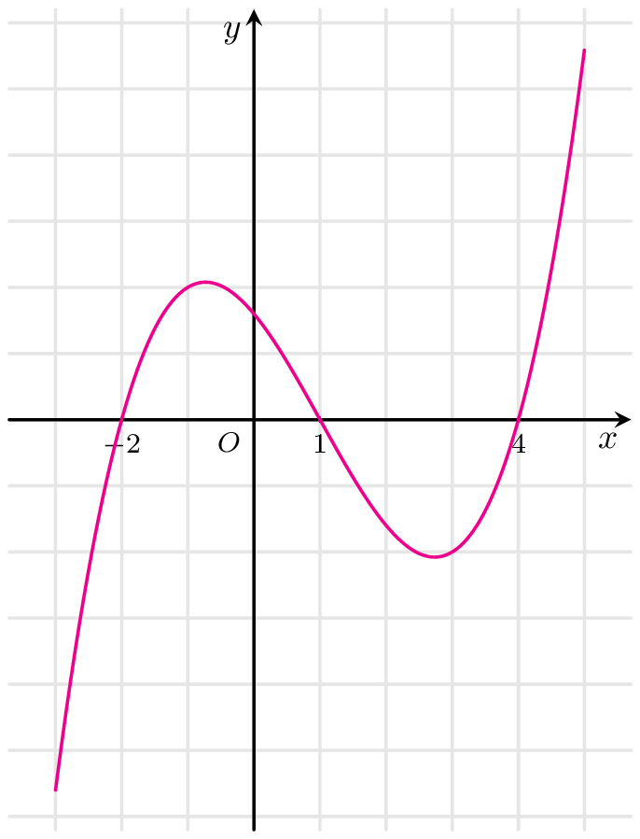

A. $3$. B. $2$. C. $1$*. D. $0$.

**Câu 2.** Tìm giá trị nhỏ nhất của hàm số $y=ln\left(4x^{2}+3x+5\right)$ trên đoạn $\left[−2;3\right]$.

A. $ln81$. B. $ln\frac{71}{16}$*. C. $ln50$. D. $ln32$.

**Câu 3.** Cho hình lập phương $ABCD.A_{1}B_{1}C_{1}D_{1}$ có độ dài cạnh bằng $3a$. Tính độ dài vectơ $\vec{x}=\vec{A_{1}B_{1}}+\vec{A_{1}D_{1}}$ theo $a$.

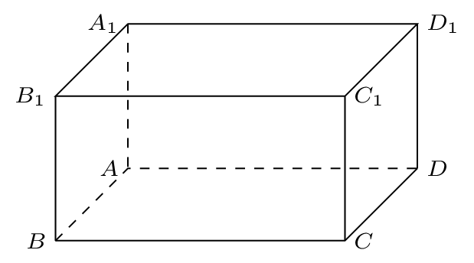

A. $6a$. B. $3\sqrt{2}a$*. C. $3\sqrt{3}a$. D. $9a$.

**Câu 4.** Cho hình lập phương $ABCD.A′B′C′D′$. Góc giữa hai vectơ $\vec{C′C}$ và $\vec{C′D}$ bằng

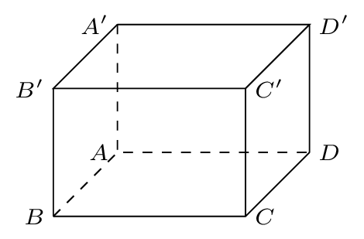

A. ${180}^{∘}$. B. $0^{∘}$. C. ${45}^{∘}$*. D. ${135}^{∘}$.

**Câu 5.** Cho hai vectơ $\vec{u}$ và $\vec{b}$ thỏa mãn $\left|\vec{u}\right|=1,\left|\vec{b}\right|=3$ và $\vec{u}.\vec{b}=−2$. Tính $\left|2\vec{u}−2\vec{b}\right|$.

A. $2\sqrt{14}$*. B. $2$. C. $1+2\sqrt{14}$. D. $4\sqrt{3}$.

**Câu 6.** Trong hệ trục tọa độ $Oxyz$, cho hai véctơ $\vec{n}=\left(−3m−4;0;5\right)$ và $\vec{b}=\left(−1;8m−2;3\right)$. Tìm các giá trị của $m$ để vectơ $\vec{n}$ và vectơ $\vec{b}$ vuông góc.

A. $m=−1$. B. $m=−\frac{13}{3}$. C. $m=−\frac{2}{11}$. D. $m=−\frac{19}{3}$*.

**Câu 7.** Trong hệ trục tọa độ $Oxyz$, cho hai véctơ $\vec{m}\left(3;−3;−2\right)$ và $\vec{c}\left(−3;−2;3\right)$. Tọa độ vectơ $−1\vec{m}−1\vec{c}$ là

A. $\left(0;−5;1\right)$. B. $\left(−6;5;−5\right)$. C. $\left(0;5;−1\right)$*. D. $\left(−6;1;5\right)$.

**Câu 8.** Trong không gian với hệ tọa độ $Oxyz$, cho các điểm $M\left(−10;−4;−7\right),B\left(9;8;8\right)$ và $H\left(−9;−11;0\right)$.

Tìm tọa độ điểm $D$ sao cho $MBHD$ là hình bình hành.

A. $\left(−10;−1;−15\right)$. B. $\left(8;15;1\right)$. C. $\left(−28;−23;−15\right)$*. D. $\left(−10;−7;1\right)$.

**Câu 9.** Cho mẫu số liệu ghép nhóm về khoảng tuổi và số người như sau:



Khoảng biến thiên của mẫu số liệu ghép nhóm là

A. $6$. B. $50$. C. $110$. D. $60$*.

**Câu 10.** Cho mẫu số liệu ghép nhóm về điểm thi và số người dự thi như bảng sau. Tìm khoảng tứ phân vị của mẫu số liệu ghép nhóm đã cho.



A. $1,97$. B. $5,53$. C. $6,68$*. D. $4,71$.

**Câu 11.** Một đường tròn có bán kính bằng $8$ cm. Cung trên đường tròn đó có số đo là ${450}^{∘}$ thì có độ dài bằng

A. $10π$. B. $\frac{20π}{3}$. C. $\frac{55π}{2}$. D. $20π$*.

**Câu 12.** Tìm các giá trị của tham số $m$ để phương trình $7sin3x+5−3m=0$ có nghiệm.

A. $\frac{7}{3}≤m≤\frac{5}{3}$. B. $2≤m≤12$. C. $−\frac{2}{3}≤m≤4$*. D. $−2≤m≤12$.

**Câu 13.** Cho $a=\log_{7}2,b=\log_{7}5$. Hãy biểu diễn $\log_{10976}12005$ theo $a$ và $b$.

A. $P=\frac{b−4}{5a−6}$. B. $P=\frac{b+4}{5a+3}$*. C. $P=\frac{4b}{5a+4}$. D. $P=\frac{4b+3}{5a}$.

**Câu 14.** Nghiệm của phương trình $\log_{6}\left(9−9x\right)−\log_{6}\left(6−2x\right)=4$ là.

A. $x=\frac{1724}{287}$. B. $x=\frac{2298}{287}$. C. *Phương trình vô nghiệm. D. $x=\frac{2011}{287}$.

**Câu 15.** Trong các dãy số $\left(u_{n}\right)$ được cho bởi số hạng tổng quát $u_{n}$ sau, dãy nào là cấp số cộng

A. $u_{n}=3^{n}$. B. $u_{n}=10−4n$*. C. $u_{n}=\frac{4}{n^{2}−5}$. D. $u_{n}=2^{n+1}$.

**Câu 16.** Cho hàm số $f\left(x\right)=\left\{\begin{matrix}−x^{2}+3x−3\text{ khi }x≥−6 \\ 4x−39\text{ khi }x<−6\end{matrix}\right.$. Tìm khẳng định đúng.

A. Hàm số không liên tục tại $x=3$. B. Hàm số liên tục tại $x=−6$. C. Hàm số liên tục tại mọi $x∈R$. D. *Hàm số không liên tục tại $x=−6$.

**Câu 17.** Cho hình chóp $S.ABCD$ có đáy là hình chữ nhật, $SC⊥\left(ABCD\right)$. Biết $CD=6a,CB=11a$. Gọi $N$ là điểm thuộc cạnh $SD$ sao cho $SN=3ND$. Tính khoảng cách từ điểm $N$ đến mặt phẳng $\left(SCB\right)$.

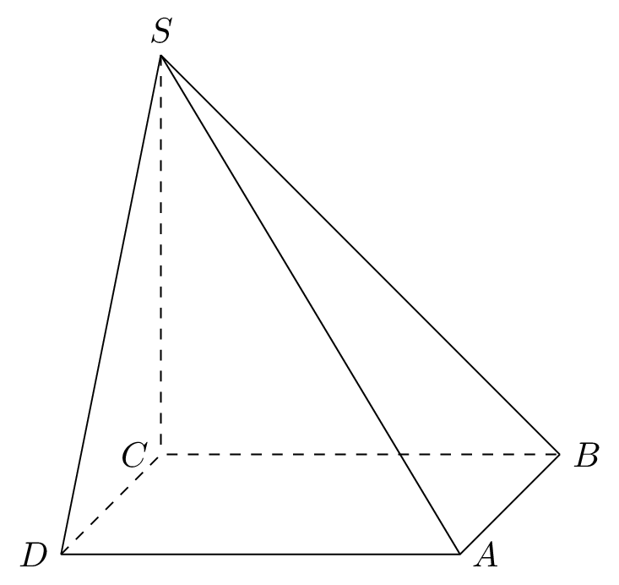

A. $8a$. B. $33a$. C. $\frac{9}{2}a$*. D. $\frac{33}{4}a$.

**Câu 18.** Một thư viện có $12$ cuốn truyện tuyển thuyết và $6$ cuốn truyện trinh thám, các cuốn truyện là khác nhau. Chọn ngẫu nhiên $6$ cuốn truyện từ thư viện. Tính xác suất của biến cố "Cả $6$ cuốn truyện được chọn đều cùng thể loại truyện".

A. $\frac{1}{18564}$. B. $\frac{11}{221}$. C. $\frac{185}{2673216}$. D. $\frac{925}{18564}$*.

**Câu 19.** Từ các chữ số $\{0,1,2,3,4,5,7,9\}$ có thể lập được bao nhiêu số tự nhiên gồm 6 chữ số khác nhau?

A. $28$. B. $17640$*. C. $20161$. D. $20160$.

**PHẦN II. Câu trắc nghiệm đúng sai.**

Câu 1. Cho bảng số liệu ghép nhóm về điểm số và số học sinh như hình dưới đây. Xét tính đúng-sai của các khẳng định sau:

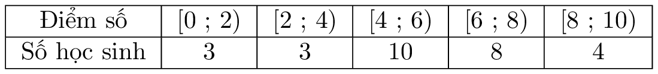

a) * Khoảng biến thiên của mẫu số liệu là 10.

b) Tứ phân vị thứ nhất bằng $6,20$.

c) Tứ phân vị thứ ba bằng $6,20$.

d) Khoảng tứ phân vị bằng $5,05$.

Câu 2. Cho hình chóp $S.ABC$ có đáy là tam giác đều có $SB⊥\left(ABC\right),BC=2a,SB=\sqrt{86}a$.

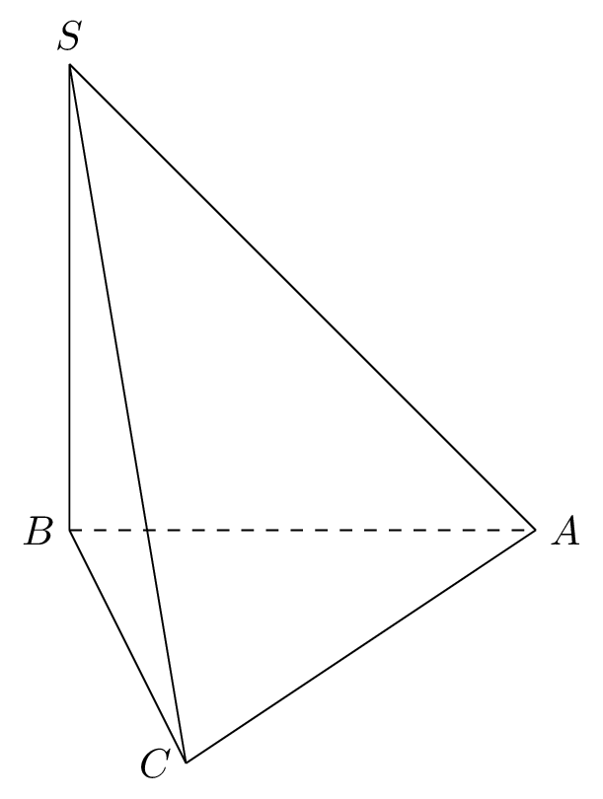

Xét tính đúng sai của các khẳng định sau

a) Góc giữa hai mặt phẳng $\left(SCA\right)$ và $\left(ABC\right)$ bằng $77,{83}^{∘}$.

b) *Thể tích của khối chóp đã cho bằng $\frac{\sqrt{258}}{3}a^{3}$.

c) *Góc giữa đường thẳng $SC$ và mặt phẳng $\left(ABC\right)$ là $\hat{SCB}$.

d) Khoảng cách từ điểm $C$ đến mặt phẳng $\left(SBA\right)$ bằng $2\sqrt{3}a$.

**PHẦN III. Câu trắc nghiệm trả lời ngắn.**

**Câu 1.** Cho hàm số $f\left(x\right)=\frac{2−3x}{x−m}$ với $m$ là tham số. Tìm số giá trị nguyên của $m$ thuộc khoảng $\left(−100;100\right)$ để hàm số đồng biến trên khoảng $\left(15;+∞\right)$.

**Câu 2.** Tại một xí nghiệp chuyên sản xuất vật liệu xây dựng, nếu trong một ngày xí nghiệp sản xuất $x\left(m^{3}\right)$ sản phẩm thì phải bỏ ra các khoản chi phí bao gồm: 7 triệu đồng chi phí cố định; 1,0 triệu đồng chi phí cho mỗi mét khối sản phẩm và $0,004x^{2}$ triệu đồng chi phí bảo dưỡng máy móc. Biết rằng, mỗi ngày xí nghiệp sản xuất được tối đa 56 $m^{3}$ sản phẩm. Tìm chi phí trung bình (triệu đồng) trên mỗi mét sản phẩm thấp nhất mà xí nghiệp cần bỏ ra (làm tròn đến hàng phần trăm).

**Câu 3.** Cho hai vectơ $\vec{a}$ và $\vec{b}$ thỏa mãn $\left|\vec{a}\right|=3,\left|\vec{b}\right|=1$ và $\vec{a}.\vec{b}=3$. Xét hai vectơ $\vec{x}=2\vec{a}−3\vec{b}$ và $\vec{y}=−2\vec{a}−3\vec{b}$. Tính $cos\left(\vec{x},\vec{y}\right)$ (kết quả làm tròn đến hàng phần mười).

**Câu 4.** Trong không gian $Oxyz$, cho điểm $M\left(\frac{9}{2};\frac{3}{2};−4\right)$. Biết điểm $E$ thuộc trục $Oz$ và điểm $D$ thuộc mặt phẳng $\left(Oxy\right)$ sao cho $M$ là trung điểm của đoạn thẳng $ED$. Gọi $I\left(m;n;p\right)$ là trung điểm của $DM$. Tính $m+n+p$.

**Câu 5.** Cho mẫu số liệu ghép nhóm về điểm thi và số người dự thi như sau:



Tính phương sai của mẫu số liệu ghép nhóm trên (kết quả làm tròn đến hàng phần mười).

**—–HẾT—–**